Lieber Lothar, liebe Anne,

geht es euch allen so gut wie uns hier in Bremen? Das hoffe ich sehr.

Ich habe morgen Geburtstag, sagen meine Menschen, und ich gucke schon `mal durchs Fenster hinein, ob dafür vielleicht schon ein besonders großes Leckerli bereit gelegt wird.

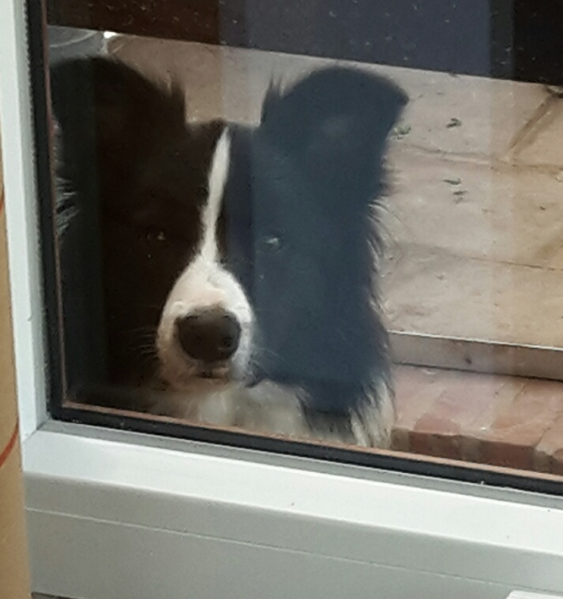

Denni hat an seinem Geburtstag nämlich auch etwas Besonderes bekommen, daher kann ich hoffen. Unsere Menschen haben uns nämlich beide gleich lieb. Und Denni und ich machen auch ganz viel gemeinsam. Zum Beispiel toben, faulenzen oder Äpfel futtern im Garten.

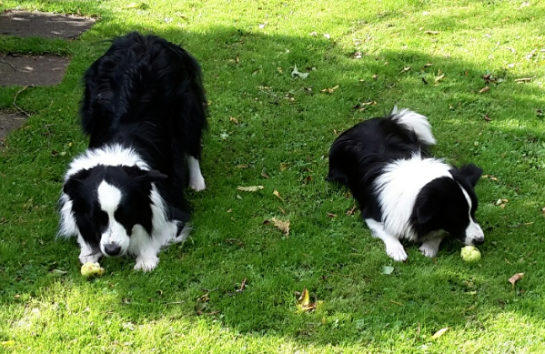
Gemeinsam arbeiten klappt allerdings nicht so gut, weil Denni mir immer vormachen will, was ich noch nicht kann. Das üben wir dann getrennt, aber auch das macht viel Spaß. Am Wasser toben macht uns gemeinsam stets besonders viel Vergnügen. Allerdings geht Denni dann ganz weit hinein, und unsere Menschen sagen, er schwimmt. Was ist denn das? Mir reicht es, wenn ich einen nassen Bauch bekomme, tüchtig spitze und ordentlich im Schlamm buddeln kann. Die Stöckchen, die unseren Menschen ganz weit hinaus auf`s Wasser fallen, soll Denni `mal fein alleine retten. Auch auf den Hundeplatz gehen wir oft getrennt, weil dann jeder machen kann, was er will und wir nicht auf einander – naja, Denni auf mich – aufpassen muss. Keine Frage, dass ich dabei auch andere nette Kumpels treffe, aber Denni ist mir doch der Liebste.

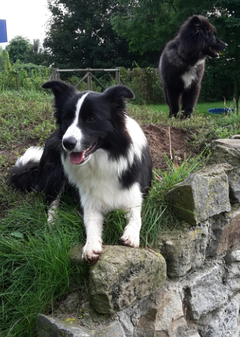

Und die Zweibeiner erst! Ich kann kaum an einem vorbeigehen, ohne ihn zu begrüßen und ein paar Streicheleinheiten zu kassieren. Ich glaube, die Zweibeiner finden mich alle genauso klasse wie ich sie.

Ich freue mich auf morgen und meinen Geburtstag und sende einen herzlichen Glückwunsch an meine F-Geschwister. Natürlich sagt auch mein allerbester Kumpel Denni einen lieben Gruß an alle!

Eure Fina

